智能安全充电柜
（国家电网）

技
术
方
案
书

目录
一、产品设计背景 3
二、技术参数 3
三、产品性能指标 3
3.1 智能充电柜的技术性能 4
3.2专用电磁锁管理的技术性能 6
3.3单元显示屏的技术性能 6
3.4安卓显示屏的技术性能 6
四、产品结构 7
五、配置清单（型号CLF-25） 7
六、技术服务与售后服务 8
6.1技术服务 8
6.2售后服务 8

一、产品设计背景
目前随着科技的发展，人们在日常工作和生活中使用电源供电的电子设备愈来愈多，因无固定场所供充电设备充电使用，造成充电位置选择随意，即影响工作办公环境美观，又存在充电安全隐患，导致出现火灾事故的发生，影响到企事业的安全生产运行。
本公司研发的智能安全充电柜，其以充电管理与物品存放于一体，通过对各充电单元内环境的温湿度进行实时检测，并对充电单元内的充电设备进行以温、湿度保护控制、高温异常报警控制为核心的充电管理方式，为电子设备充电提供一个温、湿度相对稳定、取用方便的环境，还可达到设备使用归还有迹可循，以及对设备防潮、防损、防尘的效果，确保充电设备的使用安全，从而达到高效、安全充电的集中管理，实现充电管理自动化、智能化。

二、技术参数
序号 | 项 目 | 技术参数
1 | 设备型号 | CLF-25
2 | 柜位数 | 25个
3 | 输入电压范围 | 单相AC220V
4 | 输入频率 | 50HZ±15%
5 | 输出充电电压 | AC220V
6 | 充电输出功率 | 500W
7 | 温度采集精度 | ±0.5°C
8 | 湿度采集精度 | ±3%RH
9 | 充电时间 | 1～99h可设置
10 | 充电保护响应时间 | 5ms
11 | 启动风扇的温度 | 20～50℃
12 | 关闭风扇的温度 | 18～48℃
13 | 启动风扇的湿度 | 40～80 %RH
14 | 关闭风扇的湿度 | 35～75 %RH
15 | 高温报警温度 | 40～60℃
16 | 低温报警温度 | 38～58℃
17 | 高温断电温度 | 50～70℃
18 | 高温断电恢复时间 | 3～99h
19 | 外形尺寸 | 1300mm（长）×400mm（宽）×1880mm（高）
20 | 单格尺寸 | 250mm（长）*300（宽）*190（高）（第1排-第4排）  440mm（长）*300（宽）*290（高）（第五排）  670mm（长）*300（宽）*490（高）（第六排）
21 | 整机重量 | 150KG
22 | 环境条件 | 工作温度：-5℃～40℃  工作湿度：≤95%RH  贮存温度：-20℃～60℃  贮存湿度：≤90%RH

- 产品性能指标

3.1 智能充电柜的技术性能
1. 智能充电管理：配备多个充电接口，支持多个设备同时充电管理。
智能充电柜可实现同时对多个设备进行充电管理，每个充电位柜门内配备多个充电接口，目前可同时对2种仪器进行充电，且每个充电控制单元并联连接，互不影响，也可根据客户需求增减。
可根据设定的时间对输出AC220V电源进行控制。当充电时间到达设置的充电时间时，切断供电电源输出，自动停止充电。
实时检测充电口的充电状态，检测到启动充电命令后，开始为外部提供AC220V充电电源；当充电结束或中断充电时，停止输出AC220V电源。
- 充电时间计时及显示
充电单元可实现进行充电时间的精确计时，采用软件计时可随时对系统时间进行弹性设置，增强其时间控制功能的灵活性，并可将记录时间在单元显示屏上实时刷新显示。
- 支持多厂家的设备进行充电：
可实现对多厂家生产的设备进行充电，也可根据客户需求定制。
- 操作简单，安装和维护方便：
采用贴膜按键可对参数设置和查询、系统充电控制、风扇控制等进行操作。屏幕模块设计，接插件连接，拆卸方便。更换屏幕时，仅需拆卸屏幕，移动插件到新屏幕上即可完成。维修过程可在30秒内完成，中途无需使用任何工具。也不会影响其它屏幕正常工作。
- 过充保护：-目前没有
当充满后自动停止充电，避免了设备长时间充电而损坏和影响使用寿命。
- 充电状态及时间直观显示：
采用TFT3.5寸彩屏显示状态、当前温度、当前湿度和状态等参数。
单元显示屏上实时显示充电状态和剩余充电时间，在待机模式下，显示的充电时长为当前系统设置的充电时间，在充电模式下，状态栏显示“充电”字样，同时显示的充电时长为充电倒计时的结束时间，为红色字体闪烁显示，当记录的充电时间递减到0时，或在充电模式下按停止按键时，将结束本次充电过程。状态栏显示“结束”字样。
当在充电状态下，10秒内未检测到有设备充电情况时，状态栏显示“故障”提示。
6. 照明指示功能：
每个柜位空间内部设置有照明灯，采用2个高亮度LED灯珠，在柜子内部上方位置，不用另外布线安装照明灯。
- 开门控制功能
当检测到开门信号或接收到开锁命令后，点亮LED照明灯，自动打开该充电单元的柜门，并延时3分钟后照明灯熄灭。
- 温湿度数据采集及显示：
采用高精度传感器，实时检测当前充电柜内环境的温度和湿度数据，并对数据进行转换处理后显示。
- 温湿度排风保护功能
当检测到环境温度或湿度值高于设定值时，控制器将自动启动风扇强制排风，通过加强空气对流来降低环境的温湿度，以保护充电设备的安全运行。
当检测到温度及湿度值均低于设定的数值时，将停止风扇强制排风。
- 高温保护功能
当检测到充电柜内的环境温度高于设定的充电柜断电保护的温度值时，将强制停止充电，并将该异常状态上传至主控制器，通过主控制器切断系统总电源。
- 风扇控制功能
采用DC12V的小型静音风扇，为保证其静音效果，预留电机控制采用PWM接口对风扇进行调速控制，以达到静音效果。
- 短路保护：
当出现短路情况时，自动切断AC220V电源输出，停止充电，以保护设备本身。
- 过流保护：
当充电电流超过其设计的电流值时，自动切断电源输出，停止充电，以保护设备。
- 漏电保护：
设有接地保护装置，避免了漏电造成的人为伤害。每个控制单元安装一个设有接地保护装置，其漏电动作电流为30mA， 动作保护时间<0.1S。安装于充电单元内部正面的中间位置。
- 可根据客户需求，支持匹配不同类型的设备，同时也可定制充电位的数量及功能。
- 最多支持5种开锁方式：
①管理卡开锁
②员工卡开锁
③安卓屏人脸识别
④中位机一键开锁
⑤电脑远程开锁
- 具有门未关好提示
在开门30秒内检测到未关闭柜门的情况下，具有声音提示，当该报警条件取消的情况下，自动取消该项报警显示。
- 外观结构：
智能充电柜为单面六层超市储物柜式结构，上面四排各设有5个柜门，第五排设有3个柜门，第六排设有2个柜门，每个柜位具备独立空间，该空间内能同时容纳多个设备的存放与充电。供电系统在柜体后面，最下排柜子底部离地高度不低于20cm，柜体下方离地高度10cm,且采用两侧全封闭包围结构（禁止整体落地样式，因为该样式柜体不易移动搬离装卸不方便）。
- 材质：
表面为喷塑或不锈钢材质制作（材质可选），架体板材厚度1.2mm, 其他板材厚度1.0mm。主体结构采用1.1-1.2mm厚度，承重通过特殊结构设计，安装有加强结构，保证重量受力分布均匀。小门1.0mm，柜体下面主承重是2.0mm的。钢板采用武钢品牌的盒装防爆的不锈钢冷轧钢板材，各种指标符合国家标准。
- 尺寸参数：
柜体尺寸1300mm（长）×400mm（宽）×1880mm（高） ，柜位单格尺寸：250mm（长）*300（宽）*190（高）（第1排-第4排）、440mm（长）*300（宽）*290（高）（第五排）、670mm（长）*300（宽）*490（高）（第六排），充电位柜门高度不小于190mm。
- 具有有水位报警功能（选配）
设有水位传感器，当检测到水位到底设置的水位刻度线时，启动报警功能，以声光双重方式提示。
- 具有有灭火功能：（选配）
设有灭火装置，当检测到有火情等异常情况时，可自动报警。
灭火方式可根据客户需求选择（灭火贴、灭火胶囊、灭火球等）
- 具有烟雾报警功能（选配）
设有烟雾报警装置，当检测到烟雾浓度到达设置值时，出现异常情况时，可自动报警。
- 具有监控功能（选配）
设有摄像头监控装置，可实时监测充电柜各充电位的实时情况。。
- 支持与电脑通讯功能：-目前没有
智能充电管理系统软件和充电柜之间采用串口485通讯，抗干扰性强，系统稳定性高，调试和维护方便。

3.2专用电磁锁管理的技术性能
- 采用专利技术的电磁感应锁。开关次数能达10万次， 具有性能稳定、寿命长等优点。
- 锁体采用电控锁结构，结构简单、耐用。
- 具备防盗报警功能，当柜门为非正常开启时，蜂鸣器将发出报警声，同时上位机软件报警器也将发出警报。（目前没有）
- 具备柜门未关好报警提示功能。（目前没有）
- 五种柜门开锁方式可供选择：管理卡开锁、员工卡开锁、安卓屏人脸开锁、中位机一键开锁、电脑远程开锁。（目前没有）

3.3单元显示屏的技术性能
1. TFT-LCD 3.5寸全彩显示，直接显示当前工作状态、当前温度、当前湿度、充电剩余时间、柜位号等信息。
2. 直观显示设备的两种状态(充电、待机)和风扇当前状态。
3. 每个柜位内设有LED 照明功能。
4. 可设置和显示风扇启动和关闭的最低温度、最低温度、最高湿度、最低湿度。
5. 可设置和查看报警的最低温度和最高温度。
6. 可设置和查看充电时间、高温断电的温度和恢复正常供电的时间。
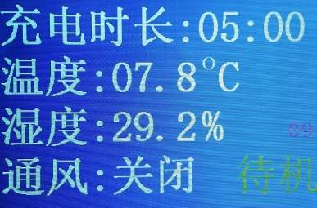
充电剩余时间

当前温度

柜门号
当前湿度
工作状态
风扇状态

3.4安卓显示屏的技术性能
- 采用安卓TFT-LCD 8寸工业显示屏，系统版本为Android11，系统内存：2GB+16GB。
- 支持4G/WIFI/有线网络多种联网方式。
- 配备多个接口：USB口、网口和串口等。
- 显示各充电位的当前工作状态、当前温度、当前湿度、充电剩余时间、柜位号等信息，并统计显示当前各种状态的数量。
5. 实时采集并显示各充电位的五种状态(待机、充电中、充电结束、充电故障、通讯故障)。
6. 支持查看和控制风扇的状态（默认风扇处于关闭状态，当风扇开启时自动显示风扇图标）。
7. 可自由设置和查看各个充电位的充电时间。
8. 识别精度高，支持真人和照片两种方式识别，活体检测模式可选择单目、双目和关闭活体活体检测三种，并支持单个或批量照片导入管理。
9. 识别响应速度快，响应时间：10000张照片＜1s。
10. 识别距离远：检测距离＜1米（最佳距离0.5米）。
11. 支持专人专柜和多人一柜两种方式，同一个柜子可支持多个员工开门。
12. 人员信息识别和管理：员工可按照系统提示，完成员工信息的录入，并该信息将自动同步保存到系统内。已录入系统的合法用户，可通过人脸识别系统自动完成身份识别，自动打开柜门并进行充电。
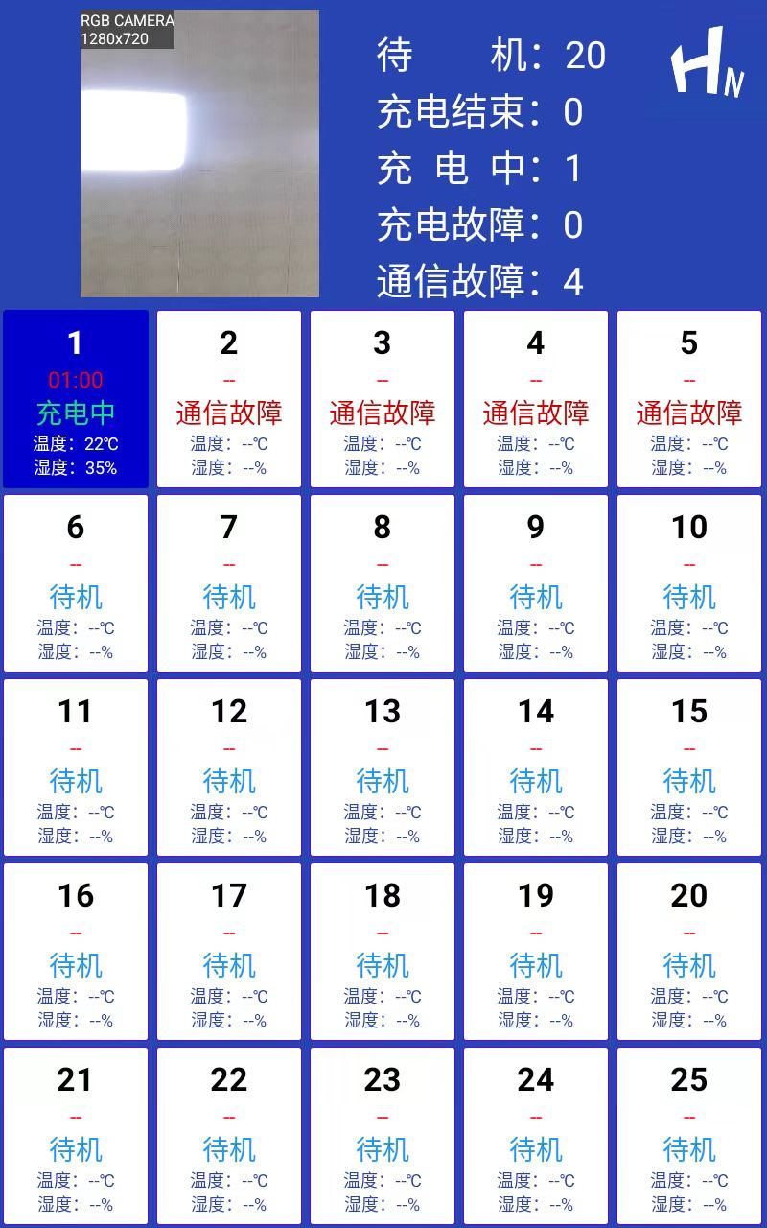

产品外观图

五、配置清单（型号CLF-25）
序号 | 产品规格 | 数量/每组 | 备注
1 | 智能充电柜柜体 | 1台 | 25位/每组
2 | 智能网络充电模块  （含数据采集控制器） | 25个 | 可配置
3 | 电控锁 | 25套 | 开关最多可达10万次，抗拉力、耐用力强，比传统的机械电磁锁寿命要延长一倍。
4 | 小门控制电路板 | 25套
5 | 温湿度照明电路板 | 25套
6 | 温湿度传感器 | 25套 | 奥松
7 | 风扇 | 25个
8 | 开关电源 | 1台 | 创联电源
9 | 防漏电空气开关、接线排等 | 1套/组 | 德力西
10 | 控制电路板 | 1个/组 | 主板
11 | 各种线束 | 1套 | 定制
12 | 安卓显示屏 | 1套

六、技术服务与售后服务

6.1技术服务
我公司免费为操作人员提供技术培训，使操作人员能够熟练掌握系统的使用方法和操作规程，正常使用，并能处理一些基本的故障问题。培训的主要内容：
①系统的硬件使用
②系统常见故障的处理

6.2售后服务
1.自购置之日起保修期为1年(非正常使用和人为损坏除外）。
2.超过保修期内，提供维修服务，但需用户自行承担维修费用。
3.免费提供技术培训。

